调课换课
用户手册

用户登录
打开登录页面，输入您的用户名和密码，点击【登录】即可。如下图所示：
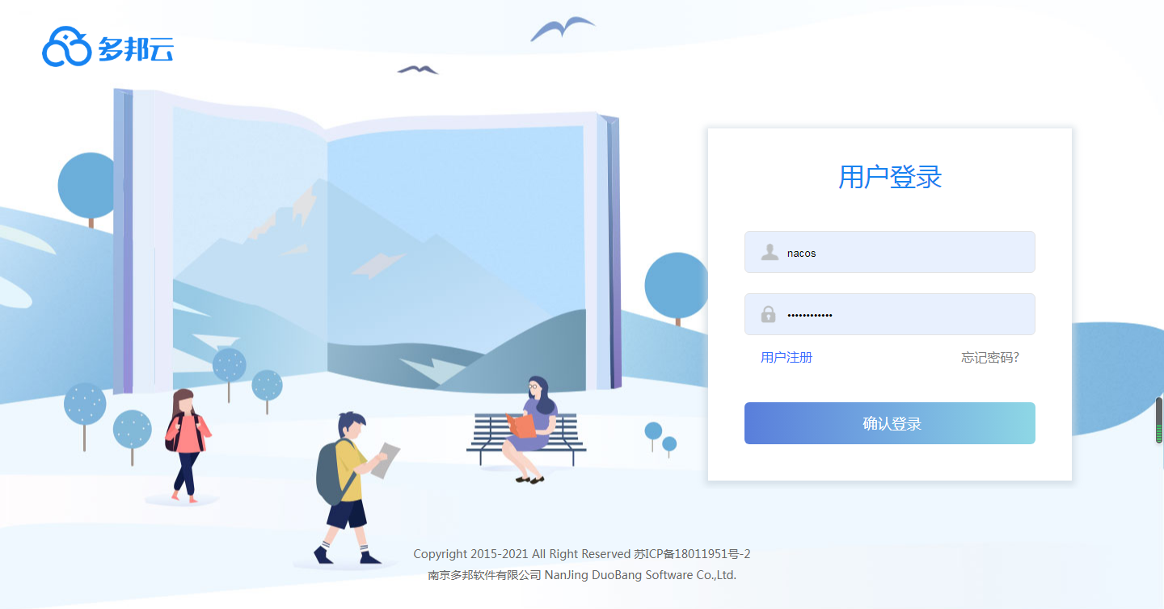

调课申请
进入调课申请页面，可查看调课申请信息，包括申请类型、调课原因、需调课时间，可操作编辑调课、撤回申请。
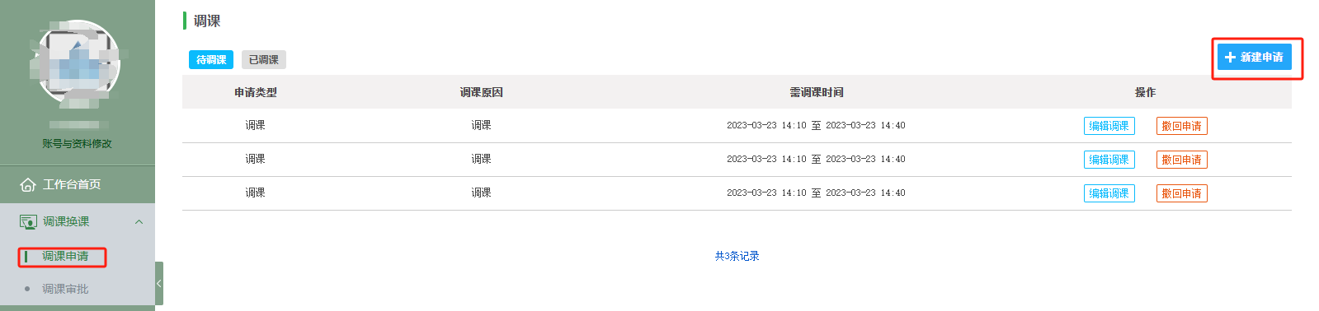
点击“新建申请”完善信息，包括申请人、申请类型、开始时间、结束时间、调课说明，点击确定即可。
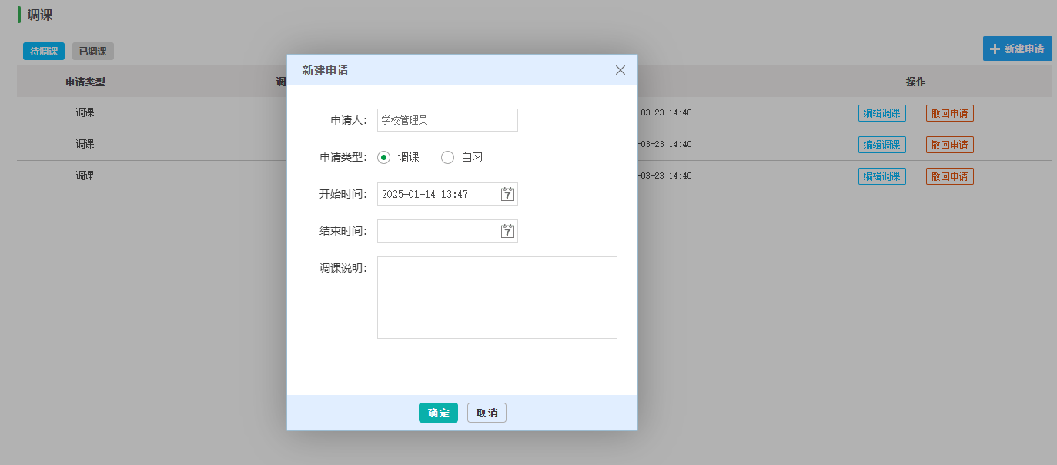

调课审批
进入调课审批页面，可查看教师提交的调课申请信息，包括申请类型、调课说明、需调课时间、申请人，可操作设置调课、取消调课。

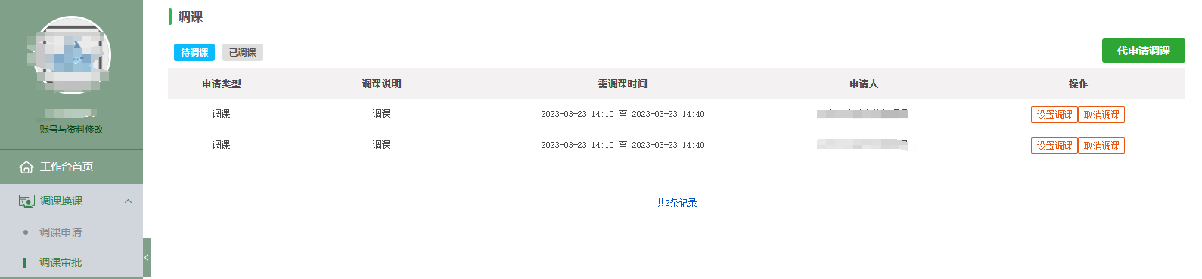

代申请调课
支持管理员代申请调课，进入代申请调课页面，完善调课信息，申请人、申请类型、开始时间、结束时间、调课说明，点击确定即可。

